**Федеральное государственное образовательное бюджетное учреждение  
высшего образования   
«Финансовый университет при Правительстве РФ»**

**КОЛЛЕДЖ ИНФОРМАТИКИ И ПРОГРАММИРОВАНИЯ**

Практическая работа № 14

по дисциплине Инфокоммуникационные системы и сети

Выполнил студент

Боднар А.В.

Группа 3ПКС-220

Проверил: Сибирев И.В.

____________ ___________

оценка подпись

Москва, 2023

Цель работы: ознакомитcя с репозиторием и научиться ветвлению в github.  
  
Ознакомление с репозиторием:

1. 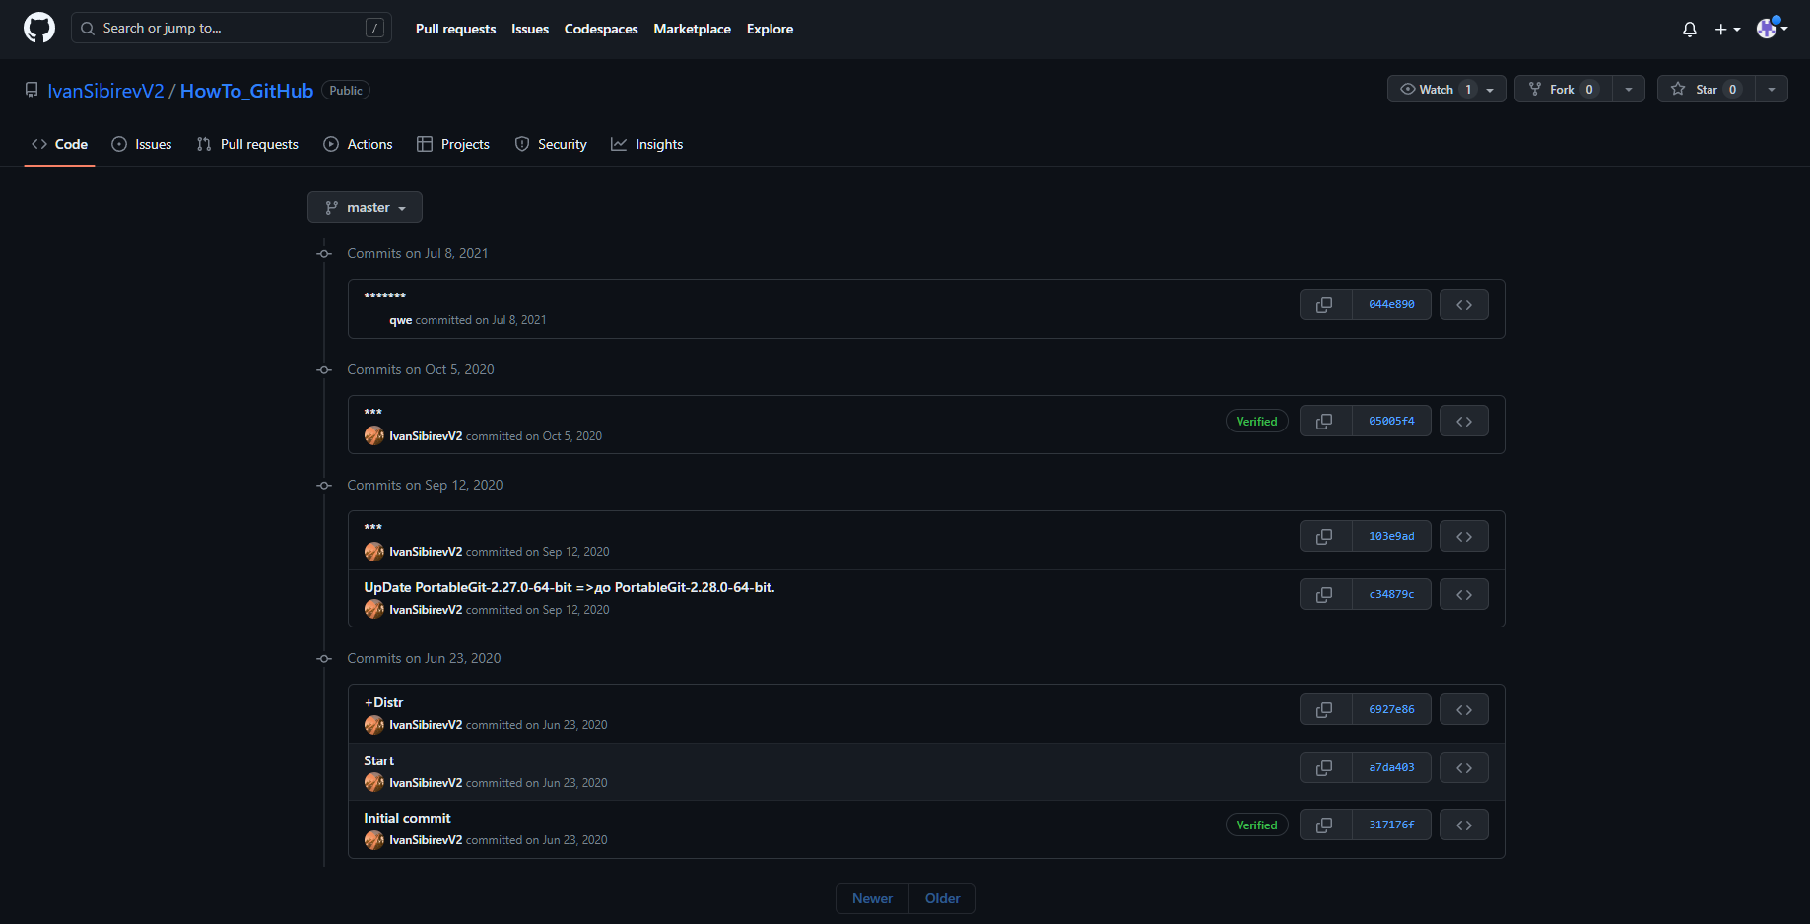
2. 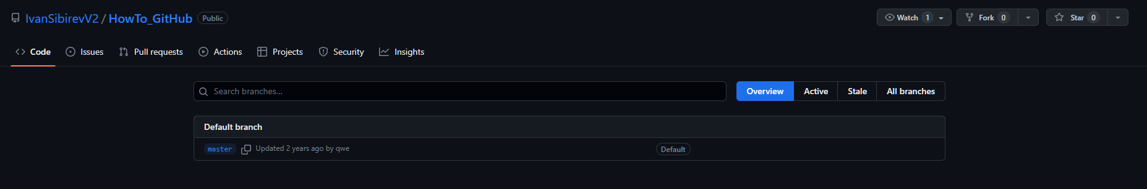
3. 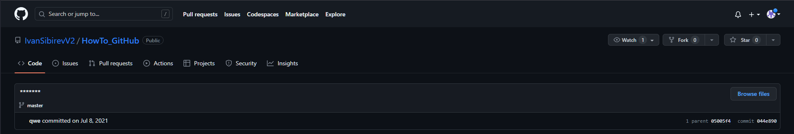
4. <https://github.com/Henfu01>

Вывод: ознакомилаcь с репозиторием и научилась ветвлению в github.